１月

Ｈ２８．１２．１４
新しい一年の始まりです。この一年も楽しいことがいっぱいの素敵な マザーグースの会 会長 西野 眞知子
一年になりますように！今年も親子でたくさん遊びに来て下さいね！ 担当 村上 裕美
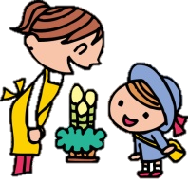
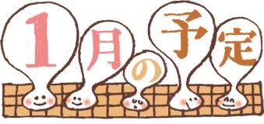
http://www.kuma-mothergoosenokai.jp
１６日（月）あみものサロン
12月にも好評だったあみものサロンを今月も開催します。
石岡信江先生と一緒にあみものを楽しみましょう。
「初めてなんだけど・・・」という方も大丈夫ですよ。初めは、
編み針の持ち方や、簡単なくさりあみから教えてくれます。
★編み針、毛糸、図案本は
用意しています。
お好みのものがある方は
持ってきてください。

6日（金）
11日（水）
13日（金） | 読み聞かせ
16日（月） | あみものサロン
18日（水）
20日（金） | NIKO
23日（月） | ママの製作「折り紙」
25日（水）
27日（金） | おしゃべりCafé
30日（月）
1月は、4日（水）は閉館
6日（金）より開館します。

２３日（月）ママの製作「折り紙」

つどいの広場 開館案内
♪月・水・金 ９：００～１５：００
♪行事予定 １０：３０～スタート
久万高原町上黒岩２９１３ （美川郵便局前）
TEL/FAX ０８９２－５６－０１８２

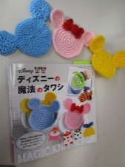

20日（金）
NIKO館から先生が来てくれます。

子どもの頃に戻った気分で折り紙を楽しみ
ましょう。折り始めえると、大人も夢中になってしまいますよ♪
キャラクターの折り方の本を
用意しようと思いますので、
お楽しみに！！
27日（金）おしゃべりＣａｆé
（
テーマは、「子育てなんでもおしゃべり♪」
あったかい飲み物を飲みながら、ゆっくりおしゃべりを楽しみましょう。つどいの広場に来るのは初めてという方も大歓迎！！
他のママの話を聞くだけで、参考になったり、みんな同じような思いを持っているんだと安心したり・・・・。
気軽にお越しください♪

